Nama : Aris Akhyar Abdillah

1. Masukan screenshot jawaban codingmu untuk level 7 di bawah ini !

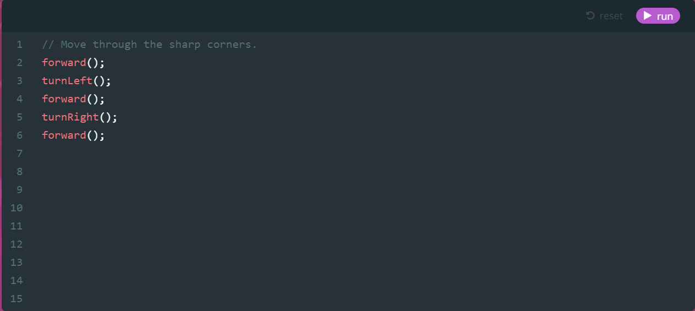

1. Masukan screenshot jawaban codingmu untuk level 8 di bawah ini!

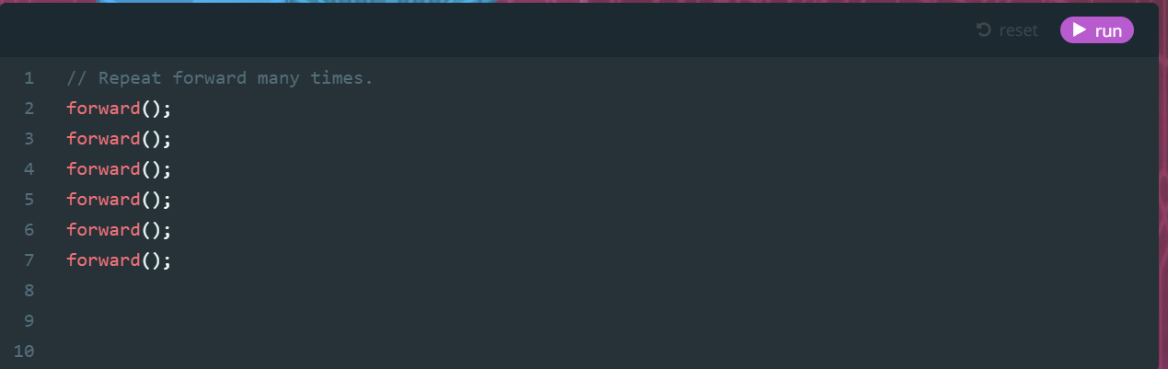

1. Masukan screenshot jawaban codingmu untuk level 9 di bawah ini!

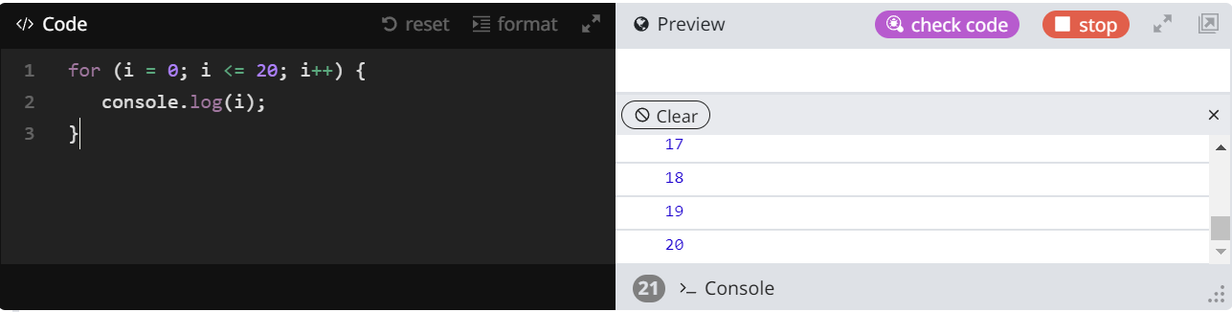

1. Masukan screenshot jawaban codingmu untuk level 11 di bawah ini!

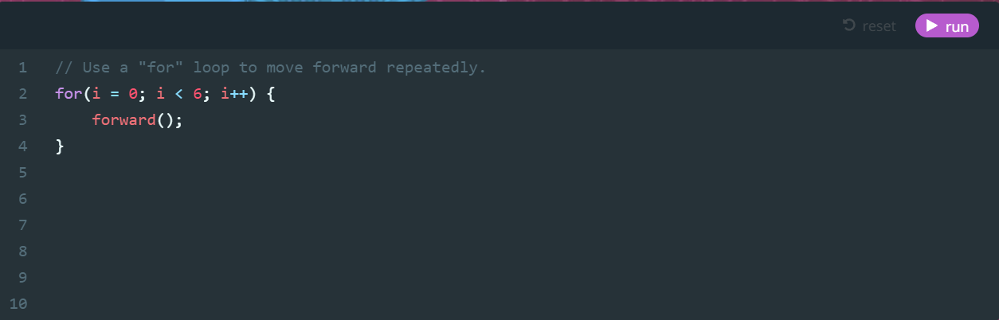

1. Masukan screenshot jawaban codingmu untuk level 13 di bawah ini!

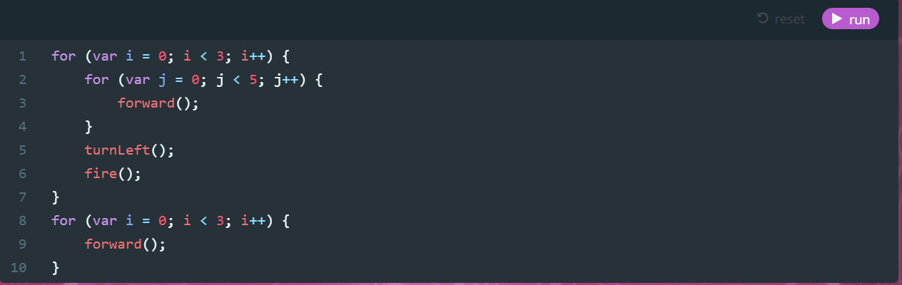

1. Masukan screenshot jawaban codingmu untuk level 15 di bawah ini!

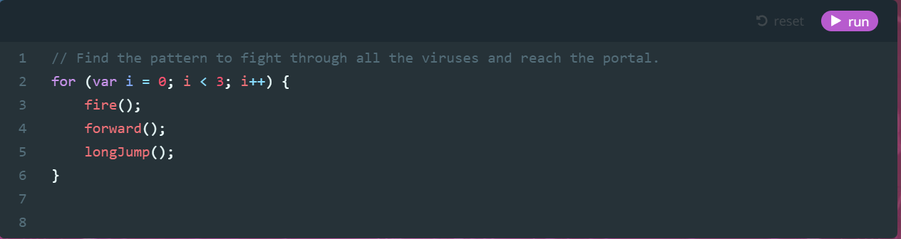

1. Masukan screenshot jawaban codingmu untuk level 16 di bawah ini!

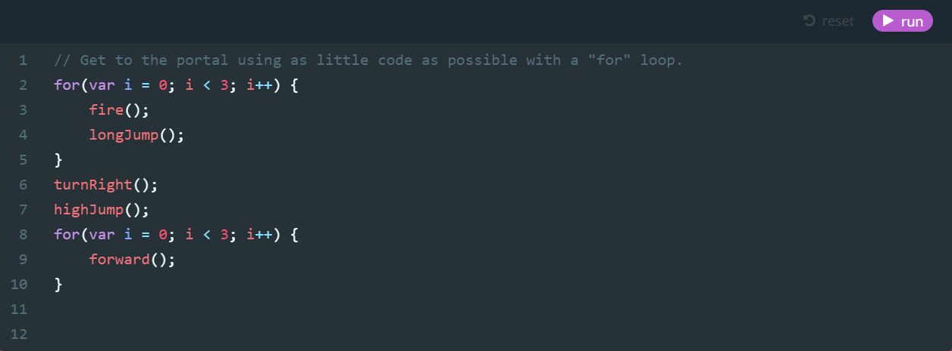

1. Dalam logic JavaScript, termasuk apakah itu code “forward” di game Counter Hack yang dikerjakan diatas? Bagaimana logikanya sehingga komputer bisa membaca ketika code “forward” dipanggil karakter bergerak maju ?

forward() pada game Counter Hack merupakan sebuah function. Function dalam javascript adalah sebuah block code yang dibatasi block scope yang akan dieksekusi ketika function tersebut dipanggil. Untuk logika computer mengapa bisa membaca kode tersebut, ketika function forward() dipanggil, maka akan mengeksekusi block code yang terdapat didalam function tersebut.

1. Berdasarkan game Counter Hack yang dikerjakan diatas, bagaimana contoh variabel digunakan ?

Variabel yang digunakan dalam game Conter Hack bisa menggunakan fungsi sebagai variabel atau saat menggunakan loop for, karena saat menggunakan loop for, harus dilakukan inisialisasi variabel nilai awal pada loop for terlebih dahulu.

1. Berdasarkan game Counter Hack yang dikerjakan di atas, bagaimana perbedaan loop menggunakan for dan while?

Secara sederhana, perbedaan loop for dan while adalah jumlah perulangan yang dilakukan, di loop for dapat diketahui jumlah perluangannya karena kita tau berapa iterasi yang dilakukan, sedangkan while kita hanya membatasi kondisinya jika kondisinya sudah salah, maka perulangan akan berhenti.